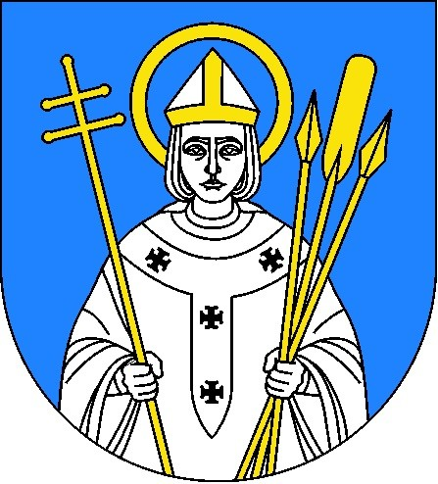
Ogłoszenie wyników otwartego konkursu ofert
w zakresie:
„Kultury, sztuki, ochrony dóbr kultury i dziedzictwa narodowego”

Na podstawie art. 11 ust. 1 pkt. 1, art. 13 ust. 1 i art. 15 ust. 2 h ustawy o działalności pożytku publicznego i o wolontariacie z dnia 24 kwietnia 2003 roku (t.j. Dz.U. z 2020 r., poz. 1057 oraz w związku z Uchwałą Nr XXXIII/235/2020 Rady Miejskiej Trzemeszna z dnia 28 października 2020 r. oraz podmiotami, o których mowa w art. 3 ust. 3 ustawy z dnia 24 kwietnia 2003 r. o działalności pożytku publicznego i o wolontariacie na 2021 rok Burmistrz Trzemeszna podaje do publicznej wiadomości, iż na konkurs w zakresie: „Kultury, sztuki, ochrony dóbr kultury i dziedzictwa narodowego” wpłynęło 5 ofert.

Oferty złożone zostały przez: Fundację „Kierunek kultura” - 2 oferty, Krąg Seniorów Harcerskich Ziemi Trzemeszeńskiej – 1 oferta, Związek Harcerstwa Polskiego Komenda Hufca
w Trzemesznie – 1 oferta, Stowarzyszenie Edukacyjno – Kulturalne „NDM” – 1 oferta.

Komisja Konkursowa powołana Zarządzeniem Burmistrza Trzemeszna sprawdziła ww. oferty pod względem formalnym i merytorycznym, a następnie dokonała ich zaopiniowania, przekazując pisemną opinię Burmistrzowi Trzemeszna.
Wszystkie ww. oferty zostały złożone zgodnie z wymogami otwartego konkursu ofert.

Realizatorami zadań publicznych dotowanych przez Gminę Trzemeszno w zakresie „Kultury, sztuki, ochrony dóbr kultury i dziedzictwa narodowego” będą:

I. FUNDACJA „KIERUNEK KULTURA”, która otrzymała dotację w wysokości 2.176,20 złotych na zadanie pn.: „Kwerendy dot. argentariów opactwa trzemeszeńskiego i II wojny światowej
w Trzemesznie”.
II. FUNDACJA „KIERUNEK KULTURA”, która otrzymała dotację w wysokości 1.543,73 złotych na zadanie pn.: „Ochrona zbiorów rękopiśmienniczych i drukowanych Muzeum Regionalnego
w Trzemesznie ”.

III. KRĄG SENIORÓW HARCERSKICH ZIEMI TRZEMESZEŃSKIEJ, który otrzymał dotację
w wysokości 2.000,00 złotych na zadanie pn.: „Z historią i legendą w tle”.

IV. ZWIĄZEK HARCERSTWA POLSKIEGO, KOMENDA HUFCA W TRZEMESZNIE, który otrzymał dotację w wysokości 1.126,00 złotych na zadanie pn.: „Świeto pyry – śladami wielkopolskiej
kultury i obrzędowości”.

V. STOWARZYSZENIE EDUKACYJNO – KULTURALNE „NDM”, które otrzymało dotację
w wysokości 900,00 złotych na zadanie pn.: „Nasze zabytki inaczej”.

BURMISTRZ
/-/ Krzysztof Dereziński

Podanie do publicznej wiadomości:
1) wywieszenie na tablicy ogłoszeń 25.03.2021 r.
2) zamieszczenie w Biuletynie Informacji Publicznej 12.04.2021 r.
3) zamieszczenie na stronie www.trzemeszno.pl 12.04.2021 r.

